30. DÚ z Ma

Termín odevzdání: úterý 5. 6. 2018
( tento úkol může sloužit jako podklad pro hodnocení – je to závěr geometrické části oboru matematika – bude hodnocena nejen správnost, ale také „úhlednost“ a přesnost konstrukcí)

úterý 29. 5. – rýsuj na druhý papír
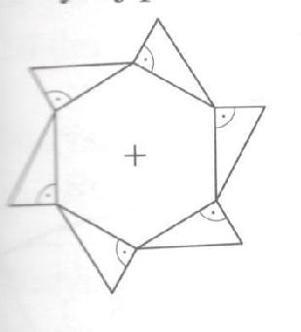
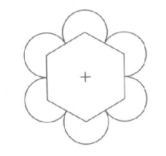
Narýsuj podle obrázku kytičky. Střední část obou kytiček (šestiúhelník) má délku strany 4 cm. U první kytičky druhá odvěsna pravoúhlého trojúhelníku má délku 3 cm a přepona je délky 5 cm. Poloměr okvětních lístků druhé kytičky si urči sám(sama) tak, aby byla podobná obrázku :-)

Středa 30. 5.
Úsečka KL měří 5 cm. Kolik společných bodů mají kružnice k a l, jestliže:

1) k (K, r = 2 cm), l (L, r = 3 cm)
a) 0 společných bodů ....O
b) 1 společný bod ..........B
c) 2 společné body ........R
2) k (K, r = 3 cm), l (L, r = 3 cm)
a) 0 společných bodů ....C
b) 1 společný bod ..........L
c) 2 společné body ........O
3) k (K, r = 2 cm), l (L, r = 2 cm)
a) 0 společných bodů ....D
b) 1 společný bod ..........E
c) 2 společné body ........N

tajenka : _________________________
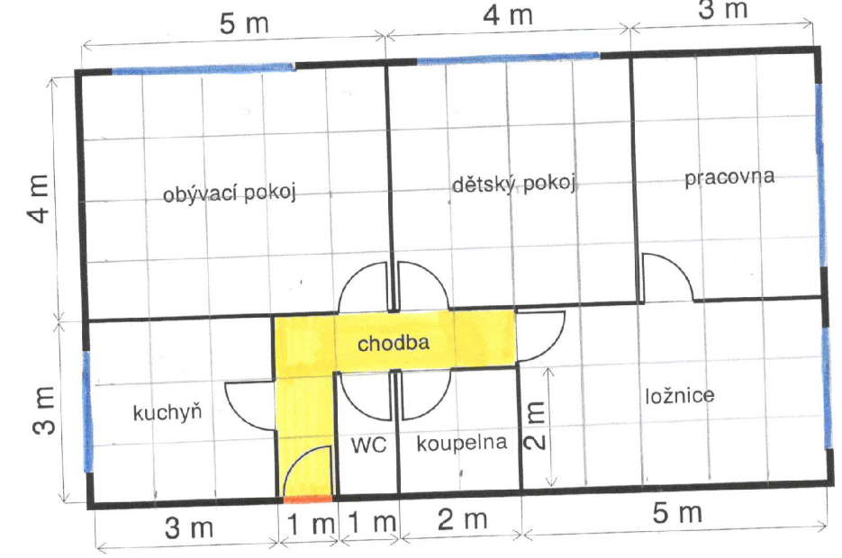
Svá tvrzení potvrď narýsováním:

čtvrtek 31. 5.
Pracuj s plánkem bytu.
1) barevně v plánku odliš jednotlivé pokoje
2) Napiš vzorce pro výpočet
a) obvodu čtverce: o = ___________
b) obvodu obdélníku o = _________
c) obsahu čtverce S = ____________
d) obsahu obdélníku S = _________
3) Vypočítej obsahy jednotlivých ploch místností. (pro přehlednost doporučuji vytvořit tabulku)

4) Která místnost má největší plochu a která místnost má nejmenší plochu?

5) Kolik m² bude měřit koberec do obývacího pokoje, má-li být 1 metr od každé stěny?

Pátek 1. 6.
Najdi osy souměrnosti a do obrázku je narýsuj pomocí pravítka
Dorýsuj osově souměrný obrazec

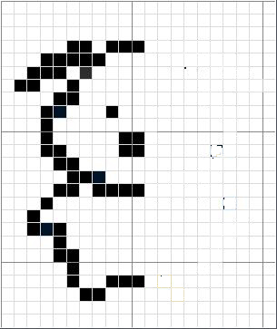
Pondělí 4. 6. Dokresli obrázek v osové souměrnosti

